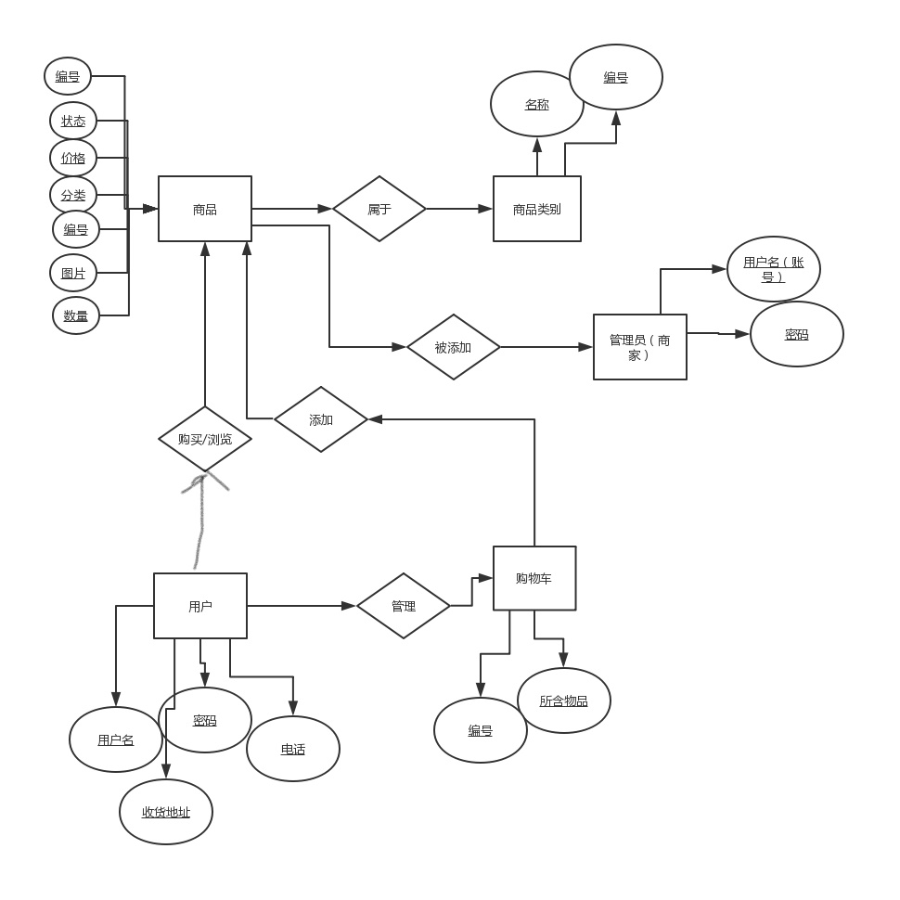
1-1
1.用户通过注册，登录功能之后进入商城，实现浏览商品，添加商品到购物车进行付款。
2.商品有所分类用户可以通过查看分类里面的商品。
3管理员可以通过后台添加商品呈现给用户。

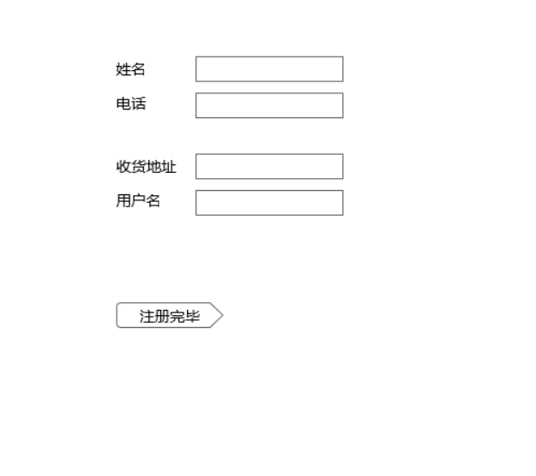
用户注册界面 然后跳转登陆界面（用户名即账号）
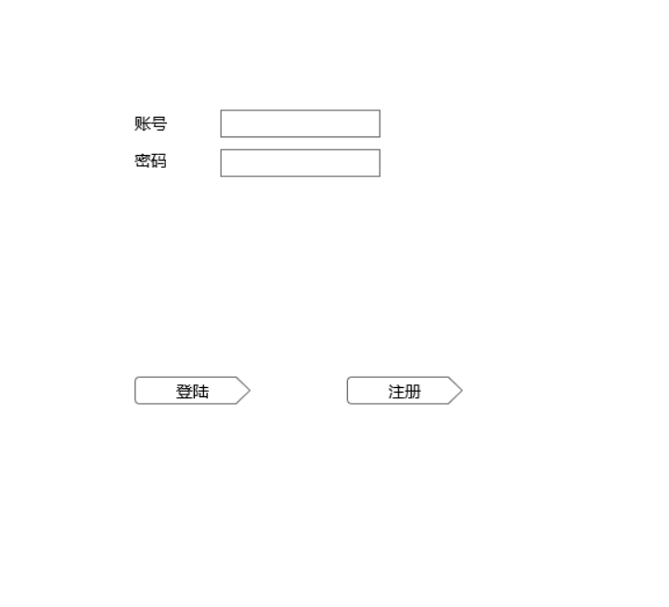
登陆界面 可以进入商城页面

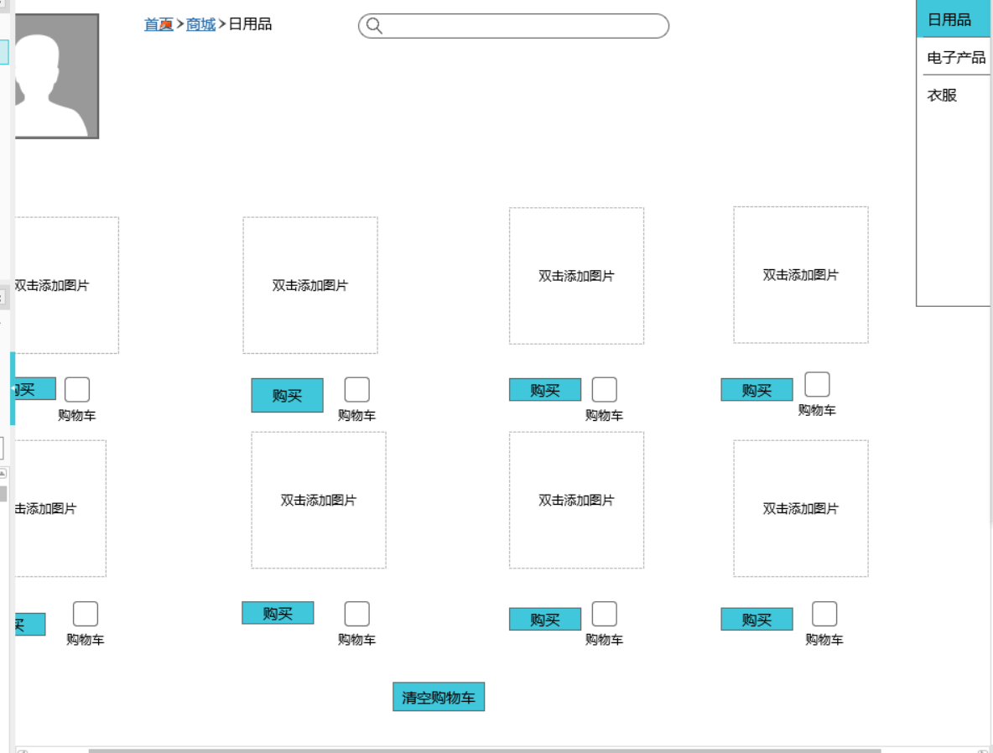

用户所看到的商城界面，可以点击个人中心去往自己的购物车和查看个人资料。

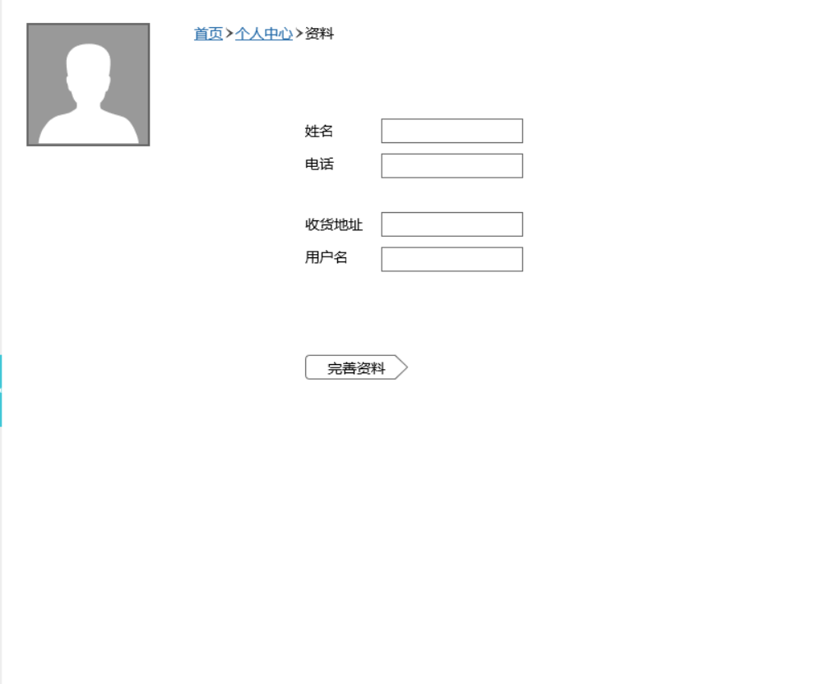
呈现给用户自己的个人资料，提供修改功能

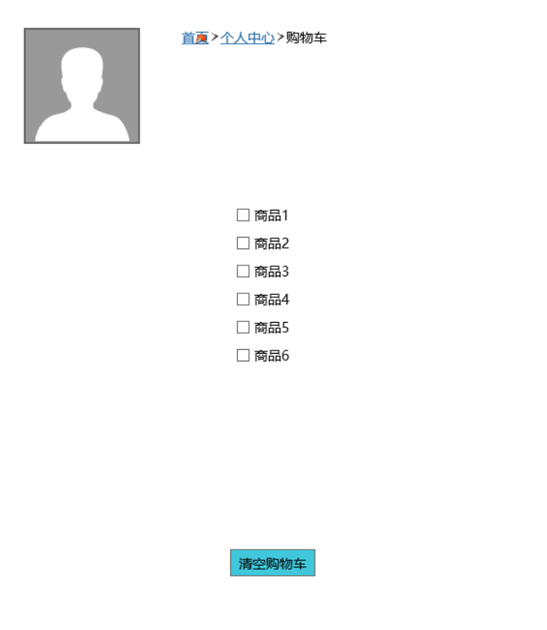
用户可以查看自己的购物车实现增添功能

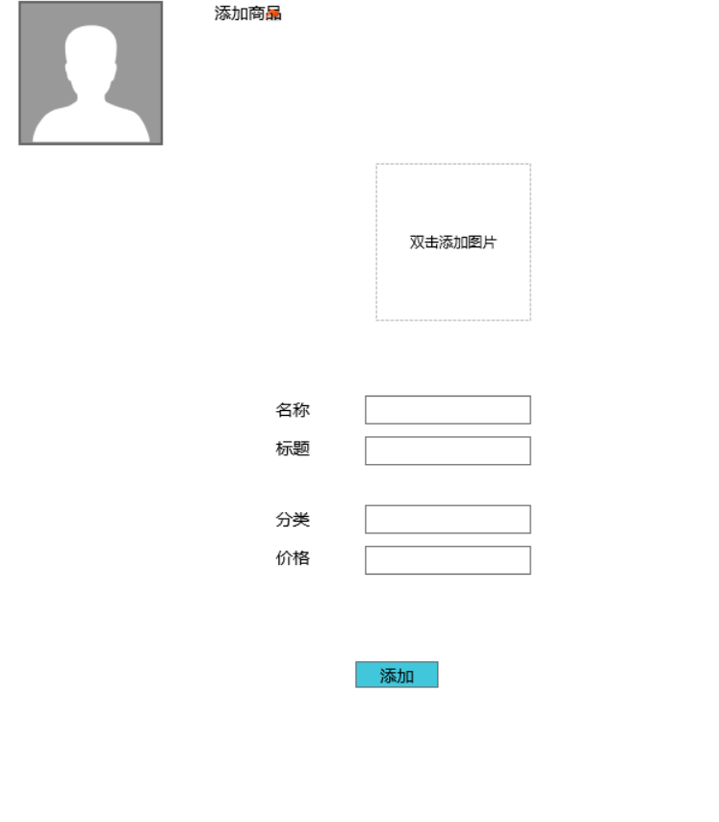
管理员（商家）可以上架商品，管理员有特定的账户。

